中国铁矿石价格指数（CIOPI）

中国钢铁工业协会 2016年10月24日印发

一、进口铁矿石价格（OPI）
10月24日，直接进口铁矿石62%品位干基粉矿到岸价格为58.51美元/吨（即0.9437美元/吨度），环比每吨上升0.47美元，升幅为0.81%；当月平均价格为57.25美元/吨。
10月24日，现货贸易进口铁矿石62%品位干基粉矿人民币含税价格为503.46元/吨，环比每吨上升2.54元，升幅为0.51%，当月平均价格为492.63元/吨。
10月24日，直接进口铁矿石58%品位干基粉矿到岸价格为50.67美元/吨（即0.8736美元/吨度），环比每吨上升0.44美元，升幅为0.88%，；当月平均价格为49.16美元/吨。
10月24日，现货贸易进口铁矿石58%品位干基粉矿人民币含税价格为435.74元/吨，环比每吨上升3.98元，升幅为0.92%，当月平均价格为425.34元/吨。
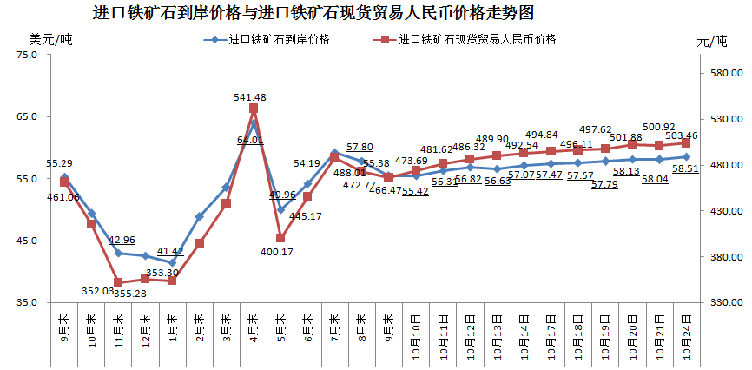
二、国产铁矿石价格
10月24日，国产铁矿石62%品位干基铁精矿含税价格为538.49元/吨，环比持平；比进口铁矿石高35.03元/吨，升高幅度为6.96%；当月平均价格为537.17元/吨，比进口铁矿石高44.54元/吨，升高幅度为9.04%。
10月24日，国产铁矿石65%品位干基铁精矿含税价格为572.14元/吨，环比持平；当月平均价格为570.46元/吨。
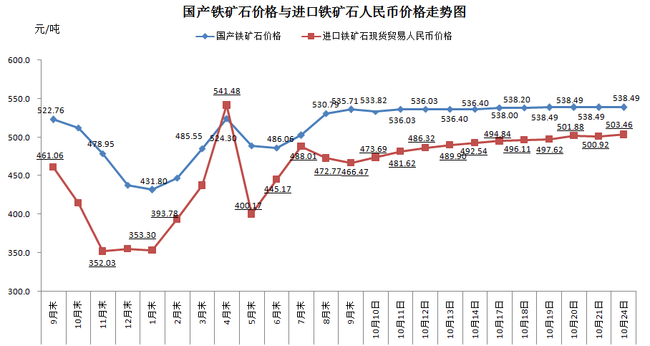
三、中国铁矿石价格指数（CIOPI）
10月24日，中国铁矿石价格指数（CIOPI）215.46点，环比上升1.46点，升幅为0.68%。其中：国产铁矿石价格指数为209.27点，环比持平；进口铁矿石价格指数为216.62点，环比上升1.74点，升幅为0.81%。
